Отчет по 1 этапу индивидуального проекта.

Размещение на Github pages заготовки для персонального сайта

Назаров Алексей Михайлович

Содержание

# 1 Цель работы

Размещение заготовки сайта на github.

# 2 Выполнение работы

1)Я установил hugo, разархивировал и поместил в папку bin.

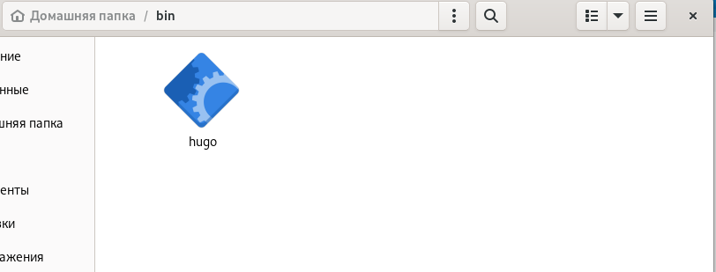

Figure 1: Установка hugo

1. В терминале клонируем репозиторий с сайта (предварительно добавив новый репозиторий)

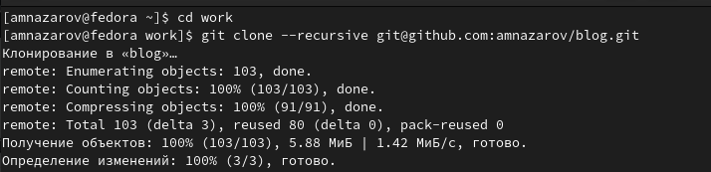

Figure 2: Клонирование репозитория

1. У нас создалось несколько новый папок, после проверки работоспособности, удаляем каталог “public”.

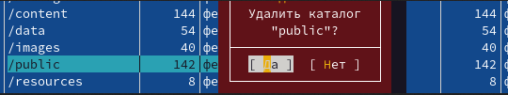

Figure 3: Удаление каталога public

1. Cоздаем локальную ссылку, с помощью команды ~/bin/hugo server.

Figure 4: Создание сайта

Figure 4: Создание сайта

1. Cоздаем новый пустой репозиторий на сайте github и клонируем его на компьютер.

Figure 5: Клонирование пустого репозитория

Figure 5: Клонирование пустого репозитория

1. Далее в новом репозитории создаем основную ветку “main” и в ней создаем еще один текстовый файл “README.md”.

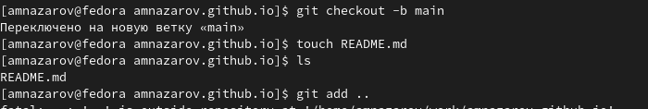

Figure 6: Создание ветки main

1. Отправляем созданную ветку обратно на сайт github, вместо команды “git push”, я использовал команду “git push origin main”, чтобы отправить именно основную ветку.



Figure 7: Отправка изменений на github

1. После этого объединяем репозитории и с помощью команды “git push origin main” отправляем все изменения на сайт github.

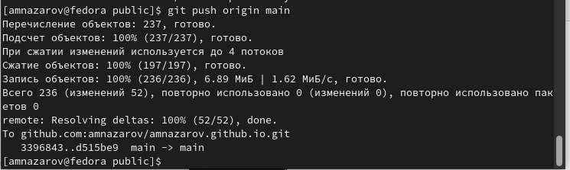

Figure 8: Изменения в репозитории

# 3 Выводы

Я разместил заготовки для сайта на платформе github.

# Список литературы